
บันทึกข้อความ

ส่วนราชการ สภ.กันทรารมย์ จว.ศรีสะเกษ โทร. 0-4565-1258
ที่ 0018(ศก).61/พิเศษ วันที่ 2 เมษายน 2568
เรื่อง รายงานผลการใช้จ่ายงบประมาณปีงบประมาณ 2568 (รอบ 6 เดือน)

เรียน ผกก.สภ.กันทรารมย์ ( ผ่าน สว.อก.สภ.กันทรารมย์ )

ตามคำสั่งสถานีตำรวจภูธรกันทรารมย์ ที่ 10/2568 ลง 13 ม.ค. 2568 ให้งานการเงิน สภ.กันทรารมย์ รายงานผลการใช้จ่ายงบประมาณปีงบ 2568 รอบ 6 เดือนแรก (ต.ค.67 – มี.ค.68) เพื่อนำไปใช้ในการปรับปรุงพัฒนาองค์กรให้มีประสิทธิภาพ เกิดความโปร่งใส ป้องกันการทุจริตในหน่วยงาน นั้น
งานการเงิน สภ.กันทรารมย์ ขอส่งรายงานผลการเบิกจ่าย ของปีงบประมาณ 2568 รอบ 6 เดือนแรก ผลการเบิกจ่ายเป็นไปตามเป้าหมายที่กำหนด ซึ่งมีผลการเบิกจ่ายคิดเป็นร้อยละ 52.30 พร้อมทั้งได้แนบรายละเอียดผลการเบิกจ่ายมาพร้อมหนังสือนี้ด้วยแล้ว

จึงเรียนมาเพื่อโปรดทราบ

ร.ต.ต.
(วิภากร เธียรวรรณ)
รอง สว.(ป.) สภ.กันทรารมย์ / เจ้าหน้าที่การเงิน

เรียน ผกก.สภ.กันทรารมย์

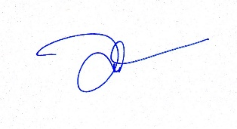
- เพื่อโปรดทราบ

พ.ต.ท.หญิง
ทราบ

พ.ต.อ. 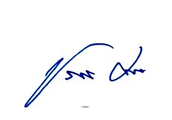
(ธัชพงศ์ พรหมมา)
ผกก.สภ.กันทรารมย์

(ดวงใจ ศิริวุฒิ)
สว.อก.สภ.กันทรารมย์

